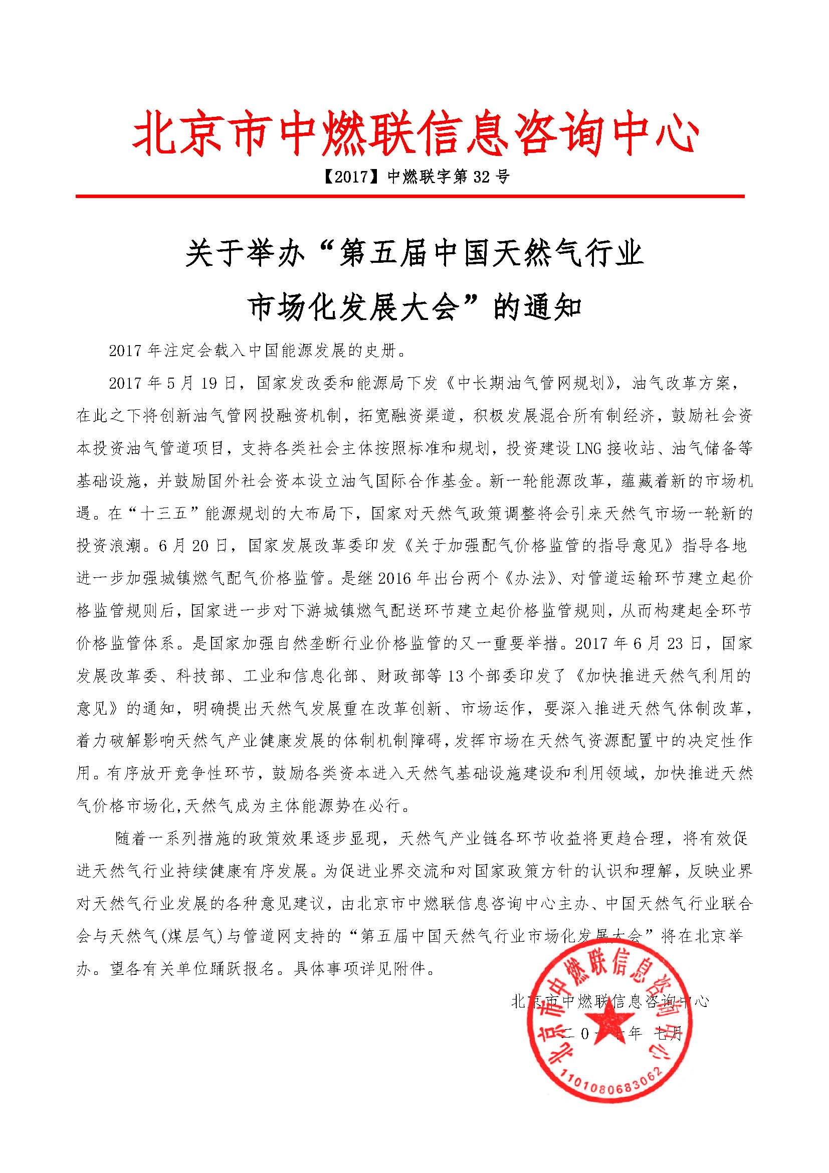
附件：
一、大会主旨：
2017中国天然气行业发展大会旨在总结和分析国际和国内天然气行业发展最新动态和发展趋势，了解和把握国内国际政策和技术走向，搭建天然气勘探开发、输送储运和消费利用各个环节密切合作的平台，促进天然气开发生产、天然气设备、天然气技术与服务、天然气贸易和销售、各种燃气利用企业之间展开合作共赢的交流和对话，蓄势打造我国天然气行业国际化、大规模、高层次的行业盛典，推进我国天然气产业的健康、快速和高效发展，为改善我国能源结构、促进能源清洁化和经济可持续发展作出贡献。
二、时间、地点、费用：
时 间：2017年11月28-30日
地 点：北京
会 费： 5900元（人民币，含午餐、会刊，住宿统一安排、费用自理），5人以上95折。
三、组织结构：
主办单位：北京市中燃联信息咨询中心、好气网
支持单位：中国天然气行业联合会、天然气(煤层气)与管道网、中国天然气设备网
承办单位：北京市中燃联信息咨询中心
四、邀请参会单位及人员：
大会特邀请国家能源局、发改委相关司局、国土资源部、政府能源智囊机构、科研院所和高校等领导、行业专家及天然气开发利用、储运、分销企业，天然气设备和技术公司，用气企业、工程设计单位、油服公司、能源投资机构、LNG工厂、运输车辆、储气设施、加气站、气化站等运营单位、行业媒体等共同交流。
五、拟定主要议题：
专题一：宏观经济环境和政策
- 天然气发展“十三五”规划解读
- 《天然气利用政策》2017年版解读
- 《关于加强配气价格监管的指导意见》的解读分析
- 我国天然气发展战略的思考
专题二：天然气在中国能源结构中的竞争地位及战略意义
- “一带一路”中国能源发展机遇与挑战
- 油气体制改革实施中的若干热点问题
- 城市燃气价格改革的探讨与分析
- 促进市场开放和公平竞争
- 中国宏观经济形势和“一带一路“能源合作前景解读
- 当前中国油气开发形势及发展建议
专题三：中国天然气行业市场化研究
- 天然气市场化改革与天然气利用政策分析
- 天然气发电市场规模及发展前景分析
- 天然气产业发展的目标及设想
- “十三五”全产业链推进天然气市场化改革探讨
专题四：LNG点供发展
- “点供”热潮中的政策解读和法律风险
- ＬＮＧ点供在天然气市场化中的作用与机遇
- 储气行业的法律问题
六、曾经出席部分领导与嘉宾（排名不分先后）
徐锭明 国务院参事，曾任国家发展改革委能源局局长、国家能源领导小组办公室副主任
卢中原 全国政协委员、国务院发展研究中心原副主任
石锭寰 国务院参事，中国可再生能源学会理事长，曾任科技部党组成员、秘书长
郭焦锋 国务院发展研究中心资源与环境政策研究所所长
周大地 国家能源专家咨询委员会副主任、国家发改委能源研究所原所长、中国能源研究会常务副理事长、 中国能源研究会副会长
景春梅 中国国际经济交流中心信息部副研究员、内参处处长、经济学博士
刘满平 国家发改委价格监测中心高级经济师
姜鑫民 副研究员,国家发改委能源所能源经济中心副主任
王亦楠 国务院发展研究中心研究员、博士
胡予红 博士，国家安监总局国际交流合作中心 研究员、副主任
董秀成 著名能源经济学家、中国油气产业发展研究中心主任
陈卫东 中国海油能源经济研究院首席能源研究员、教授级高级经济师
韩晓平 中国能源网总裁、国家能源领导小组办公室和国家发改委相关课题组成员
周涛 新奥燃气好气网总经理
杨建红 中国石油规划总院油气管道研究所副所长
秦海岩 中国可再生能源学会风能专业委员会 秘书长
唐廷川 中石油政策研究室发展战略处处长、高级经济师
陈守海 中国石油大学教授、博士
刘毅军 教授、硕士生导师，燃气问题中心，中国油气产业发展研究中心副主任
刘伏生 中国石油管道学院教授、中国天然气行业联合会顾问
七、大会活动形式：
1.面向全国诚招赞助合作单位，征集在天然气能源领域中具有先进技术、创新产品的企业参与演讲，与广大天然气行业专家、学者及有关人士倾其智囊为我国的天然气产业发展工作献计献策。
2.大会同时设有展位，为企业之间提供交流洽谈的平台。企业通过展位，可宣传企业产品及企业形象，各自寻找客户进行项目洽谈对接。
3.请拟提交论文、投放会刊的有关单位和个人将论文、会刊彩页以电子邮件形式发送到组委会。
组委会联系人：贾主任 13683043745(致电享优惠)
电话：010-57734050、 QQ：1483729027 邮箱：chinagasorg@163.com
第五届中国天然气行业市场化发展大会报名回执表
经研究，我单位选派下列同志参加学习：（加盖单位公章）
单 位
通讯地址
联 系 人 |  |  |  | 所属部门 |  |  | 职务
联系电话 |  |  |  | 传真 |  |  | 手机
邮 箱 |  |  |  |  |  |  | 邮编
参加人员：
姓名 | 部门 | 职务 | 微信号、QQ | 联系电话（手机） |  | 邮箱 |  |  | 住宿要求
 |  |  |  |  |  |  |  |  | 单住□、合住□
 |  |  |  |  |  |  |  |  | 单住□、合住□
 |  |  |  |  |  |  |  |  | 单住□、合住□
 |  |  |  |  |  |  |  |  | 单住□、合住□
 |  |  |  |  |  |  |  |  | 单住□、合住□
 |  |  |  |  |  |  |  |  | 单住□、合住□
 |  |  |  |  |  |  |  |  | 单住□、合住□
 |  |  |  |  |  |  |  |  | 单住□、合住□
开发票单位名称：
开发票项目：培训费（ ）会议费（ ）会务费（ ）
发票类型：增值税专用发票（ ） 增值税普通发票（ ）
赞助： 是 演讲： 是 （具体事宜请与组委会秘书处联系）
收款账号：  户 名：北京市中燃联信息咨询中心  开户行：中国银行北京丰台东大街支行  账 号：3220 6400 9805 |  |  |  |  |  | 报名单位（公章）：  负责人签字：  日期：
组委会秘书处：
贾主任：13683043745（致电享优惠）
电话：010-57734050 微信号：jiayinhua309 Email ：1483729027@qq.com

